LEADER  2023-2027 | 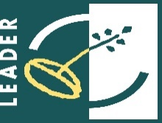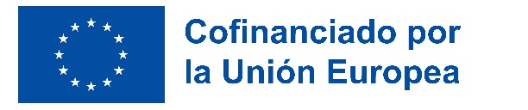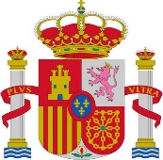
Grupo de Desarrollo Rural: ASOCIACION PARA EL DESARROLLO DEL ALTO GUADIANA MANCHA  C.I.F.: G-13318522 |  | MODELO DE COMPROMISOS
D./Dña. Indique nombre y apellidos., con D.N.I.: Indique su DNI., en calidad de representante/titular de la empresa/ entidad local Indique nombre de la empresa., con C.I.F.: Indique el CIF., en relación a solicitud de ayuda presentada del programa Leader CLM en el marco del PEPAC 2023-2027 para la ejecución del proyecto consistente en Indique el título del proyecto indicado en la solicitud de ayuda., que se tramita en esa Asociación.

DECLARA EXPRESAMENTE Y BAJO SU RESPONSABILIDAD, que SE COMPROMETE a cumplir las obligaciones siguientes:
- Ejecutar el proyecto de acuerdo con las condiciones pactadas en el contrato que suscribe con la Asociación para el Desarrollo del Alto Guadiana Mancha.
- Respetar el destino de la inversión, durante al menos, 3 años posteriores al pago de la ayuda, salvo que se trate de alojamientos rurales o bienes inscribibles en registro público en cuyo caso el destino de la inversión se mantendrá 5 años desde el último pago a de la ayuda.
- A conservar y poner a disposición de las distintas Administraciones públicas, así como de los órganos de control competentes y de la propia Asociación, la documentación necesaria para que éstos puedan verificar la inversión o gasto, así como el cumplimiento de los extremos especificados en el contrato, durante los 5 años siguientes al pago de la ayuda.
- Mantenimiento del compromiso de creación de puestos de trabajo o mantenimiento de la plantilla especificada en el proyecto de inversión, durante 3 años posteriores al pago de la ayuda, o bien cinco años si se trata de alojamientos rurales o bienes inscribibles en registro público.
- Compromiso de cumplir con las condiciones exigidas por la normativa ambiental vigente, en particular, someter el proyecto, cuando y según proceda, a Evaluación de Impacto Ambiental (ley 21/2013, de 9 de diciembre, de evaluación ambiental y ley 4/2007, de 8 de marzo, de Evaluación ambiental en Castilla - La Mancha), así como ejecutar las medidas correctoras establecidas en el proceso y el cumplimiento de la Ley de Conservación de la Naturaleza.
- Compromiso de dar cumplimiento a lo establecido en el Procedimiento de Gestión de las Ayudas LEADER en relación con las medidas de información y publicidad (artículo 13 del Reglamento de Ejecución (UE) nº 808/2014 de la Comisión de 17 de julio de 2014).

Y para que conste, y surta los efectos oportunos, se firma la presente declaración

En Indique la localidad., a Indique la fecha.

FDO:

